Ozonový generátor 7000 MG/H 105 wattů
Parametry: 7000 mg / h - 105 W - 230 V - Funkce časovače - Včetně dálkového ovládání
Výrobce: Ulsonix
Kód: EM-5051-ME
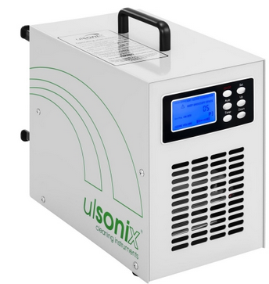

Výkon: 105 W

Napětí: 230 V / 50 Hz

UV lampa: 118 mm, 4 W, 254 nm

Ozonová síla: 7000 mg/h

Ventilátor: 170 m³ / h

Délka kabelu: 2,3 m

Rozměry (DxŠxV): 32 x 18 x 29,5 cm

Váha: 4,1 kg

Ozonový generátor AIRCLEAN 7G od Ulsonix pomocí ozonu ze vzduchu odstraní škodlivé spóry plísní, čímž uleví alergikům a také tím podpoří Vaše zdraví. Ozonizátor dále neutralizuje zatuchlý zápach způsobený záplavami či požáry.
Generátor se skládá z kvalitní práškové oceli a díky UV lampě je vhodný i pro profesionální použití. Tyto generátory jsou vhodné na provádění sanace především v autodílnách, hotelnictví a sanitárních hygienických zařízeních, ale mohou být použity i na odstranění zápachu z cigaret, zvířat, ve vozidlech a v lodích.
Ozonová síla je 7000 mg/ h a díky tomu generátor rychle a efektivně odstraní nepříjemné pachy. S UV lampou pracuje rovnoměrně a vyrábí neustále stejné množství ozonu. Pomocí ventilátoru s výkonem 170 m³ za hodinu je ozon rychle a rovnoměrně rozprostřen v prostoru.
Je vybaven dálkovým ovládáním, funkcí časovače a různými programy, které zajistí vysoký komfort při používání.
Generátor disponuje třemi různými režimy. Při režimu "ON" svítí displej a ventilátor je v provozu. Při režimu "ON+Ozone" fungují navíc k displeji a ventilátoru ozonové desky, které ozon uvolňují. Pohotovostní režim zastaví všechny funkce zařízení. Ve výchozím nastavení jsou předprogramovány tři různé programy. Každý z nich má jiné časy provozu a pauzy (P1: 10 minutový provoz a 20 minutová pauza, P2: 20 minut provozu a 20 min pauzy, P3: 40 minut provozu a 20 minutová pauza). Lze tyto programy přizpůsobit individuálním požadavkům. Díky čtyřem gumovým nožičkám je přístroj stabilní na většině povrchů.
Bezpečnostní pokyny: Ozón je jedovatý a ve vysokých koncentracích až zdraví škodlivý. Proto se doporučují přijmout opatření k zabránění nekontrolovaného úniku ozonu a s přístrojem musí zacházet pouze kvalifikované osoby. Dále se doporučuje měnit keramické destičky generátoru každých 6 měsíců.

